ЛГД-136 |  | Перкуссия
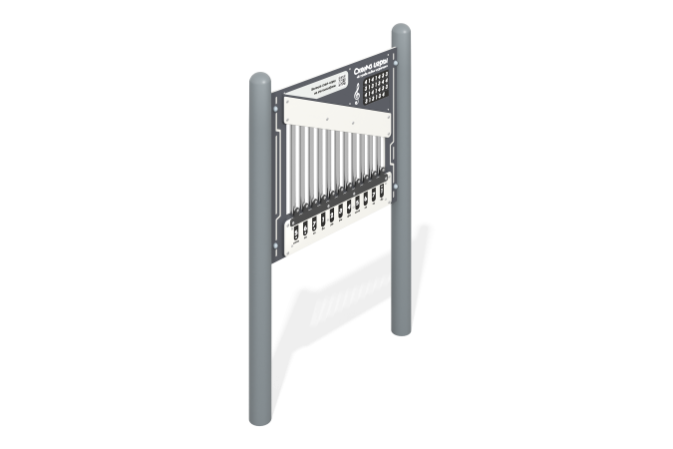

Размеры, мм: | 108x1100x1500 | Вес, кг: | 80
Характеристики материалов
Материалы: металл, нержавеющая сталь, HDPE пластик, порошковая краска.
Комплектация: стойки – 2 шт., игровая панель – 1 компл., комплект крепежа – 1 шт.
Конструкция и цветовая палитра оборудования согласно эскизу.
Развивающий элемент состоит из двух стоек, изготовленных из круглой металлической трубы диаметром 108 мм с толщиной стенки 3,5 мм, между которыми установлена игровая панель из HDPE пластика толщиной 15 мм.
Внутри панели размещены трубы из нержавеющей стали диаметром 26,9 мм с толщиной стенки 2 мм. Нижняя часть труб закрыта резиновой накладкой с металлическими вставками в виде крепежа. Звук извлекается при соприкосновении крепежных элеметов на резиновой накладке с трубами с помощью молоточков из HDPE пластика. На передней панели игрового элемента нанесана схема, следуя которой можно сыграть мелодию песни «В траве сидел кузнечик».

